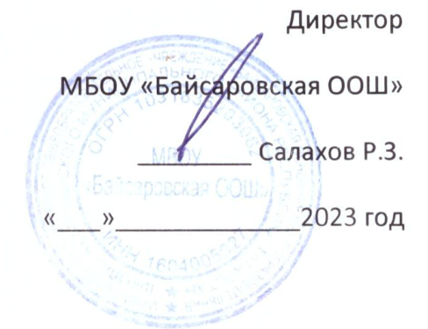
МЕНЮ(1/2)
21.11.2023 г.

Наименование | Выход | Энерг. ценность, ккал
1 завтрак
Каша манная молочная со слив.маслом | 200/5 | 312
Чай полусладкий | 200/5 | 21
Хлеб пшеничный | 60 | 142
 |  | 423,8
2 завтрак (начальные классы)
Салат “Степной” | 60 | 18,63
Тефтели мясные (2 вариант) | 60/30 | 156
Каша рассыпчатая (гречневая) с маслом сливочным | 150/5 | 170
Компот «Фруктовый» сухофрукты (полусладкий) | 200 | 79,92
Хлеб Пшеничный | 30 | 70,95
Хлеб ржаной (ржано-пшеничный) | 20 | 44
 |  | 577,67
2 завтрак (5-9 кл)
Салат “Степной” | 100 | 18,63
Тефтели мясные (2 вариант) | 60/30 | 156
Каша рассыпчатая (гречневая) с маслом сливочным | 150/5 | 170
Компот «Фруктовый» сухофрукты (полусладкий) | 200 | 79,92
Хлеб Пшеничный | 30 | 70,95
Хлеб ржаной (ржано-пшеничный) | 20 | 44
 |  | 1584,54

Повар_________Ямалова Г.Ф.

